이번 달의 건강 및 웰니스 주제인 ‘세계 정신 건강’을 가입자에게 홍보하는 데 도움이 되는 추천 소셜 미디어 카피(이미지 옵션 첨부)가 아래에 나와 있습니다. 필요한 만큼 내부 커뮤니케이션 플랫폼과 본인의 LinkedIn 계정을 통해 자유롭게 공유하세요.

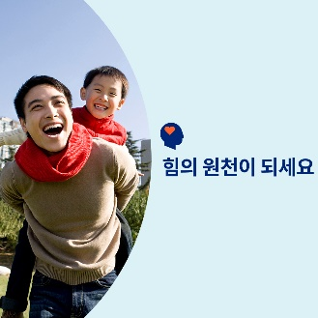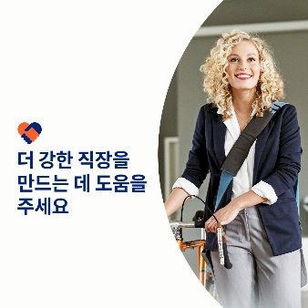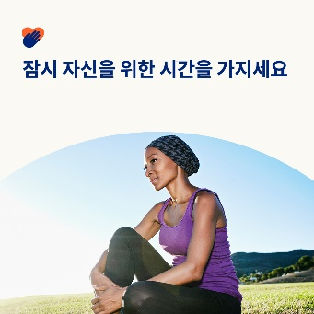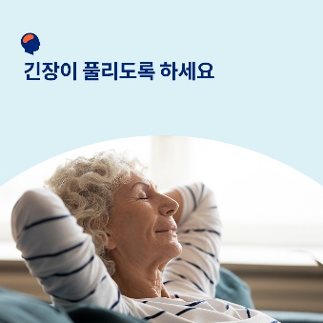

- 10월 10일은 세계 정신 건강의 날입니다. 이번 달 툴킷에서 자기 관리와 다른 사람들에게 열린 마음과 힘을 주는 사람이 되기 위한 자료, 도구, 팁을 살펴보세요. optumwellbeing.com/newthismonth/ko-KR #employeehealth #wellbeing #mentalhealthawareness # WorldMentalHealthDay #MentalHealthMatters

- 이번 달 툴킷에서 직장을 정신적으로 더 건강하게 만들 수 있는 네 가지 방법을 탐색하세요. optumwellbeing.com/newthismonth/ko-KR #employeehealth #wellbeing #WorldMentalHealthDay #MentalHealthMatters

- 어떻게 지내시나요? 이 자기성찰 워크시트를 사용하여 무엇이 잘 되고 있고, 무엇이 더 나아질 수 있으며, 무엇을 기대할 수 있는지에 대해 자신과 솔직한 대화를 나누세요 optumwellbeing.com/newthismonth/ko-KR #employeehealth #wellbeing #WorldMentalHealthDay #MentalHealthMatters

- 평온함을 얻는 방법을 찾고 계신가요? 이번 달 툴킷은 공황과 불안을 완화하고, 깊은 호흡을 연습하고, 취침 전 휴식을 취하기 위한 자료를 안내합니다. optumwellbeing.com/newthismonth/ko-KR #employeehealth #wellbeing #WorldMentalHealthDay #MentalHealthMatters

LinkedIn에 게시하는 방법:
- LinkedIn 계정을 엽니다.
- 위에서 원하는 텍스트(링크 포함)를 선택합니다. 복사하여 붙여 넣습니다.
- 원하는 이미지를 선택하고 게시물에 추가합니다(드라이브에 이미지 저장하기, 4단계 전에 “사진 추가(Add photo)” 선택하기).
- “게시(post)”를 클릭합니다.

